План самостоятельной работы обучающихся
Спортивное ориентирование
ГНП, 6 часов в неделю
Тренера-преподаватели:
Брачева О.А., Волков С.С., Лопатина З.И., Мубаракшина А.А.

1 неделя.

Занятие 1.
Общая физическая подготовка (1 час)
Разминка. Упражнения. Растяжка (Заминка).
http://www.vsesadiki.ru/ofp-doma-gimnastika.html
Теоретическая подготовка (1час)
Разбор спортивный карт (Приложение 1): проработка и выбор оптимального маршрута. Разбор символьных знаков легенд.

Занятие 2.
Общая физическая подготовка (1 час)
Разминка. Упражнения. Растяжка (Заминка).
https://xn--j1ahfl.xn--p1ai/library/distantcionnoe_obuchenie_domashnij_kompleks_ofp_obsh_135508.html
Теоретическая подготовка (1час)
Знаки в спортивном ориентировании. Викторина
https://life4health.ru/znaki-v-sportivnom-orientirovanii/
https://infourok.ru/viktorina-po-geografii-zanimatelno-ob-orientirovanii-682264.html

Занятие 3.
Общая физическая подготовка (1 час)
Разминка. Упражнения для осанки и тонуса мышц. Растяжка (Заминка).
https://www.colady.ru/15-luchshix-uprazhnenij-dlya-rebenka-shkolnika-7-10-let-v-domashnix-usloviyax.html
Теоретическая подготовка (1час)
Правила спортивного ориентирования. Викторина
http://frs24.ru/st/pravila-sportivnoe-orientirovanie/
https://mylektsii.ru/1-30157.html

2 неделя.

Занятие 1.
Общая физическая подготовка (1 час)
Разминка. Комплекс упражнений I . Растяжка (Заминка).
https://fortunaa.okis.ru/uprazhnenij-dlja-detej-8-12-let.html
Теоретическая подготовка (1час)
Отличия летней карты от зимней. Игра на развитие памяти
https://orient-murman.ru/index.php/2011-01-03-12-09-22/326-ski-catching-features

Занятие 2.
Общая физическая подготовка (1 час)
Разминка. Комплекс упражнений II. Растяжка (Заминка).
https://fortunaa.okis.ru/uprazhnenij-dlja-detej-8-12-let.html
Теоретическая подготовка (1час)
Разбор спортивный карт (Приложение 2): проработка и выбор оптимального маршрута. Разбор символьных знаков легенд.

Занятие 3.
Общая физическая подготовка (1 час)
Разминка. Комплекс упражнений III.Растяжка (Заминка).
https://fortunaa.okis.ru/uprazhnenij-dlja-detej-8-12-let.html
Теоретическая подготовка (1час)
Задачи на выбор варианта
https://orient-murman.ru/index.php/2012-05-31-18-02-31/667

3 неделя.

Занятие 1.
Общая физическая подготовка (1 час)
Разминка. Комплекс упражнений на координационнойлесенке. Растяжка (Заминка).
http://azimut-ola12.mcdir.ru
Теоретическая подготовка (1час)
Игра спортивное ориентирование. Пройти все дистанции 2 карты на сложном уровне.
https://play.google.com/store/apps/details?id=com.lightsoft.goorient

Занятие 2.
Общая физическая подготовка (1 час)

Теоретическая подготовка (1час)
Онлайн-соревнование по трейл-ориентированию. Разбор ошибок.
https://fcdtk.ru/news-item/1587031153829-orientirovshiki-vyyavili-silnejshih-v-onlajne

Занятие 3.
Общая физическая подготовка (1 час)

Теоретическая подготовка (1час)

Приложение 1
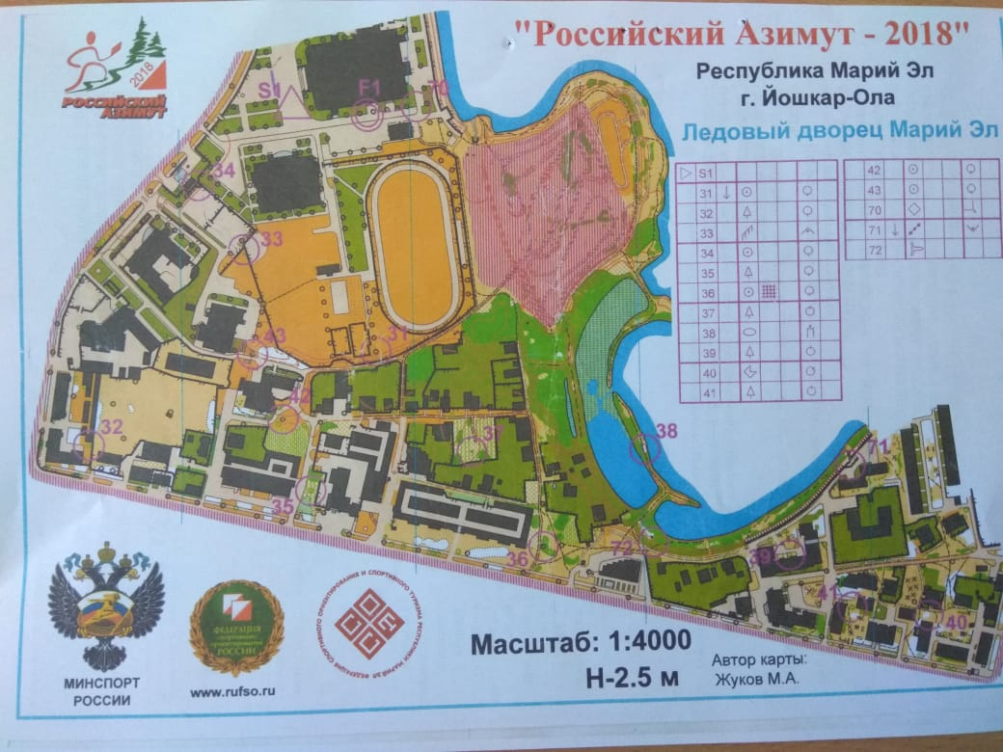
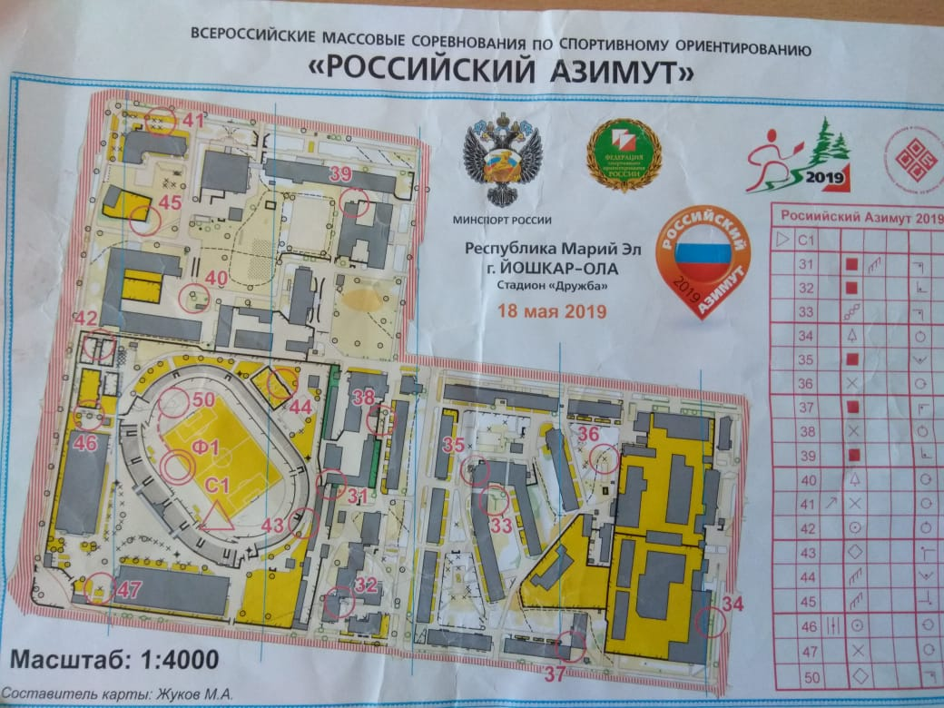
Приложение 2
